M8 Actividad
Entrega final de la aplicación Android – Huellitas del Viajero

Escrito por Johan Dario Tellez Bonilla
Ingeniería de Sistemas Computacionales, Saint Leo University
Desarrollo de Apps Móviles (COM-437ES-AVO1)

Profesor Jose Alzati Zarate
18 de octubre de 2026

Entrega final de la aplicación Android – Huellitas del Viajero
Huellitas del Viajero es un prototipo académico para Android orientado a presentar perfiles ficticios de perros en situación vulnerable, explicar alternativas de apoyo y registrar casos de demostración. A lo largo del curso pasé de una propuesta visual en MIT App Inventor a una aplicación desarrollada en Android Studio, y para el módulo 8 agregué un registro local de reportes y un panel administrativo de prueba. Este documento reúne la evolución, el diseño y los resultados observados, sin atribuir al prototipo una operación real de rescate o adopción.
1. Descripción del proyecto
El proyecto nació de la idea de facilitar un espacio donde las personas puedan conocer las historias de perros que necesitan apoyo. Desde las primeras actividades definí tres opciones: Ver perritos, Apadrinar y Reportar caso. El wireframe elaborado inicialmente en MIT App Inventor me ayudó a organizar esas funciones, aunque el desarrollo en Android Studio se realizó como un proyecto nuevo y no mediante una conversión automática.
En el módulo 5 ya contaba con una pantalla principal, un listado con los perfiles ficticios Firulais, Luna y Rocky, vistas de detalle, información sobre apadrinamiento y un formulario de reporte. Para el cierre de este término académico decidí fortalecer dos aspectos prácticos: conservar en el dispositivo los reportes de demostración y mostrar su seguimiento desde una pantalla administrativa. De esta forma, el usuario puede ensayar un registro y comprobar que aparece en otro apartado de la aplicación.
Es importante aclarar que los animales, las ubicaciones y los registros utilizados en las pruebas son ficticios. La aplicación no publica casos reales, no recibe donaciones, no coordina rescates y no se comunica con organizaciones externas. Su propósito actual es académico y demostrativo.
2. Exposición del problema
Cuando una persona desea ayudar a un animal vulnerable puede encontrar publicaciones dispersas en redes sociales, mensajes o diferentes canales, sin una forma clara de identificar qué casos existen y cuáles son las alternativas de colaboración. Esta dificultad fue el punto de partida del proyecto, porque considero que una aplicación sencilla podría contribuir a organizar la consulta de información y orientar a los usuarios hacia un proceso más estructurado.
La propuesta consiste en reunir una lista de perfiles, un espacio informativo de apadrinamiento y un formulario de reporte. No obstante, una solución real tendría que incluir verificación de casos, protección de datos personales, personas responsables de atender solicitudes y acuerdos con entidades de bienestar animal. Por esa razón, el prototipo no pretende resolver todavía esas necesidades operativas, sino demostrar cómo podría comenzar la experiencia de usuario antes de incorporar servicios más complejos.
3. Plataforma
La aplicación está construida con Kotlin y Jetpack Compose en Android Studio, utilizando Gradle para organizar y compilar el proyecto. En la configuración actual se declaran minSdk 24 y targetSdk 37. Durante la validación del módulo 8 ejecuté la aplicación en un emulador Pixel 7 con API 37.2, donde pude revisar las principales pantallas y obtener las capturas incluidas en este informe.
Para almacenar los reportes ficticios se implementó una solución local mediante SharedPreferences y formato JSON. Este mecanismo resulta suficiente para demostrar el flujo de guardado y consulta de una cantidad pequeña de registros, pero no equivale a una base de datos compartida ni permite gestionar reportes desde diferentes dispositivos. Tampoco se incorporaron un servidor, sincronización con la nube o un mecanismo de autenticación, por lo cual su uso debe mantenerse dentro del entorno de pruebas.
4. Interfaz de usuario e interfaz de administrador
La interfaz de usuario conserva una estructura sencilla que permite acceder desde el inicio a las tres funciones definidas en los primeros módulos. En Ver perritos se presentan los perfiles ficticios y sus detalles, mientras que Apadrinar explica formas de colaboración de ejemplo. La pantalla Reportar caso permite ingresar una descripción y una ubicación de referencia, y muestra mensajes de error cuando se intenta guardar sin completar los campos obligatorios.
La interfaz administrativa fue añadida como una herramienta de demostración para visualizar los reportes locales. En ella se presenta la cantidad de registros, la descripción, la ubicación, la fecha y el estado de cada reporte, que puede cambiarse entre Pendiente, En revisión y Cerrado. Aunque recibe el nombre de panel administrativo, no solicita usuario ni contraseña y está disponible desde el inicio de la aplicación, de modo que todavía no constituye un módulo seguro de administración.
Desde mi experiencia considero importante diferenciar ambas interfaces porque la persona que reporta un caso no debería tener necesariamente los mismos permisos que quien verifica o gestiona la información. En una versión futura sería indispensable incorporar autenticación, roles y trazabilidad de las modificaciones antes de procesar información de usuarios reales.
5. Funcionalidad
Durante las pruebas realizadas en Android Studio comprobé que la versión M8 se ejecuta en el emulador, presenta el nuevo acceso al panel de demostración y permite crear un reporte ficticio desde el formulario. Después de ingresar una descripción y la ubicación de referencia, el panel mostró un registro en estado Pendiente. También observé que los botones permiten cambiarlo a En revisión y a Cerrado, lo cual comprueba la actualización visual del seguimiento del caso de prueba.
Adicionalmente, intenté guardar el formulario con la descripción y la ubicación vacías. En esa situación la interfaz mostró los mensajes “La descripción no puede estar vacía” y “La ubicación no puede estar vacía”, evitando avanzar sin información básica. Estas pruebas permiten demostrar que el prototipo tiene una respuesta controlada ante datos incompletos, algo que considero necesario incluso en aplicaciones sencillas.
La persistencia local está incorporada en el código y las pantallas muestran reportes guardados durante la sesión de pruebas. Sin embargo, todavía no se cuenta con una captura independiente que demuestre que se conservaron después de cerrar completamente y reabrir la aplicación. Por esta razón, esa validación se mantiene pendiente de confirmación documentada y no se presenta como resultado verificado.
6. Diseño (wireframes o esquemas de página)
El wireframe inicial se utilizó como referencia para definir el orden de las opciones y la navegación. Con el desarrollo en Jetpack Compose pude transformar ese esquema en pantallas reales, conservando la intención original, pero agregando formularios y navegación más completa. Para esta etapa, el recorrido puede describirse de la siguiente manera: Inicio → Ver perritos → Detalle; Inicio → Apadrinar; Inicio → Reportar caso → Validación y guardado local; e Inicio → Panel administrativo (Demo) → Consulta del reporte y cambio de estado.
El formulario está diseñado alrededor de dos campos, descripción del caso y ubicación ficticia, seguidos por el botón Guardar reporte de prueba. La pantalla administrativa utiliza una tarjeta por reporte, con fecha, estado y botones de actualización. Los esquemas completos de navegación y los accesos a las capturas están documentados en el README del repositorio.
Esquema de navegación: Inicio → [Ver perritos / Apadrinar / Reportar caso / Panel administrativo (Demo)]. Desde Ver perritos se abre el detalle de cada perfil; desde Reportar caso se valida y guarda un registro ficticio, que puede consultarse posteriormente en el panel de demostración.
7. Pruebas y evidencias de funcionamiento
Las siguientes capturas fueron obtenidas durante la ejecución del prototipo en el emulador Pixel 7. Se presentan directamente dentro del desarrollo, indicando en negrilla qué demuestra cada evidencia. Las pantallas de lista, detalle y apadrinamiento se conservaron desde el módulo 5; las nuevas comprobaciones de este módulo corresponden al formulario, el panel y los cambios de estado.

Pantalla de inicio M8 con acceso al panel administrativo  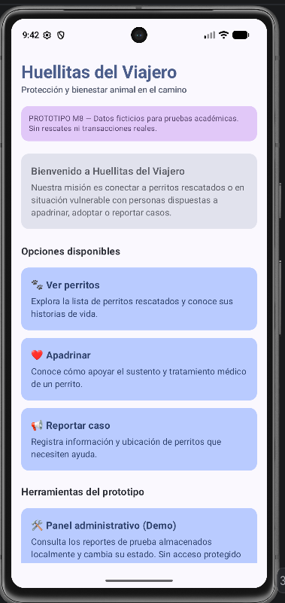 | Formulario con un reporte ficticio de prueba  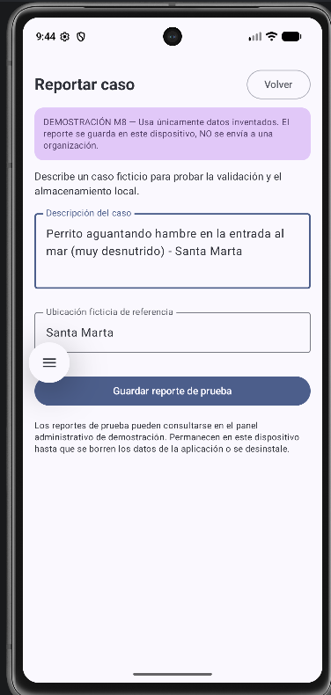

Reporte almacenado y consultado en el panel: Pendiente  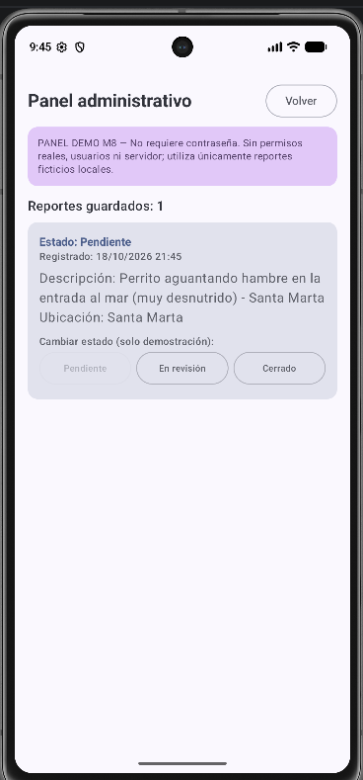 | Cambio de estado del reporte a En revisión  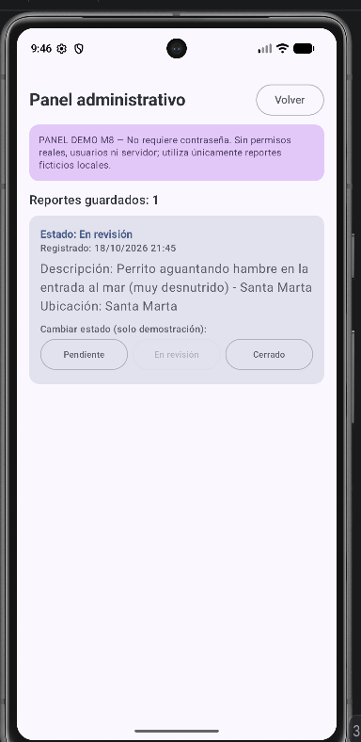

Actualización del estado a Cerrado  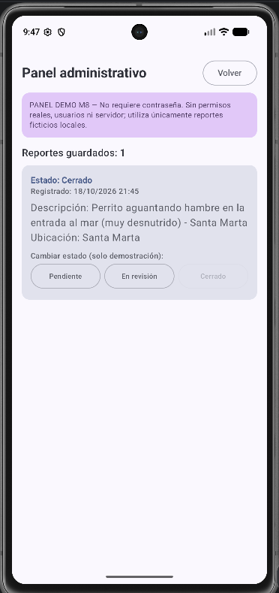 | Validación al guardar los dos campos vacíos  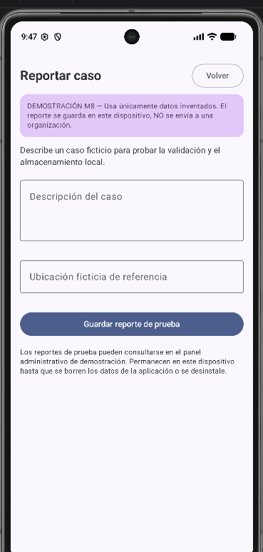

Los registros del panel permanecen en un único dispositivo, sin autorización de acceso real ni sincronización. Tampoco se han medido tiempos de respuesta ni se ha realizado una evaluación formal de accesibilidad o una prueba completa con múltiples usuarios; estos elementos quedan fuera del alcance de este prototipo académico.
8. Registro de cambios
Hasta el módulo 5, el avance consistió en convertir el wireframe en una aplicación Android navegable con pantalla inicial, perfiles ficticios, detalle, apadrinamiento informativo y formulario básico. El código quedó organizado en un repositorio de GitHub con capturas tomadas en el emulador Pixel 7.
Para el módulo 8 incorporé validación explícita de campos, almacenamiento local de reportes ficticios mediante SharedPreferences, mensajes sobre el carácter demostrativo de la información y un panel para consultar registros y actualizar estados. Los cambios se encuentran documentados en CHANGELOG.md, mientras que PRUEBAS_M8.md diferencia las comprobaciones realizadas de aquellas que todavía no tienen evidencia suficiente.
9. Cómo revisar el prototipo y los entregables
Para ejecutar el proyecto, se debe abrir la carpeta android/HuellitasDelViajero en Android Studio, esperar la sincronización de Gradle, seleccionar el emulador Pixel 7 y ejecutar la configuración app. Desde la pantalla inicial es posible acceder a los perfiles, visualizar la información de apadrinamiento, crear un reporte ficticio y consultarlo en el Panel administrativo (Demo). La prueba de persistencia debe completarse cerrando completamente la aplicación, abriéndola otra vez y comprobando el registro y el estado.
El repositorio de referencia es https://github.com/jopingipv4/huellitas-del-viajero. Dentro del paquete de entrega se incluyen una copia de README.md, el borrador del informe en documentos/M8_borrador_informe.md, el registro de cambios, las evidencias y la presentación de máximo diez diapositivas. Los enlaces a los archivos nuevos serán válidos en GitHub una vez que se publiquen los cambios en la rama principal; esta preparación local no significa que ya se hayan subido.
Respecto a la instrucción de utilizar GitHub Classroom, GitHub anunció su descontinuación definitiva a partir del 28 de agosto de 2026. Como alternativa, preparé una página índice estilo wiki dentro del repositorio para enlazar los archivos del proyecto y su documentación. Esta solución deberá ponerse a consideración del profesor porque no constituye una entrega realizada mediante Classroom (GitHub, 2026).
Conclusión
El desarrollo de Huellitas del Viajero me permitió pasar de una idea representada mediante un wireframe a una aplicación Android ejecutable que ahora también muestra cómo registrar y consultar información ficticia. Considero que el avance más importante del módulo 8 fue conectar el formulario con una pantalla de seguimiento y comprobar que la interfaz responde al cambiar los estados y validar los datos obligatorios. Estas pruebas ayudan a evaluar el trabajo con resultados visibles y no solamente con funciones descritas en el código.
Aun así, el prototipo conserva limitaciones necesarias para un entorno académico, pues, no tiene autenticación, no conecta con organizaciones, no realiza pagos y no procesa información real. Antes de pensar en una publicación abierta sería necesario incorporar seguridad, privacidad, validación de casos y un sistema de almacenamiento compartido, además de completar las pruebas pendientes. En ese sentido, la entrega final demuestra una base funcional sobre la cual podría construirse una solución más completa de manera gradual y responsable.

Referencias
Android Developers. (s. f.). Introducción a Android Studio. https://developer.android.com/studio/intro?hl=es-419
GitHub. (2026, 27 de agosto). GitHub Classroom deprecated. https://github.blog/changelog/2026-08-27-github-classroom-deprecated/
GitHub Docs. (s. f.). Acerca del archivo LÉAME del repositorio. https://docs.github.com/es/repositories/managing-your-repositorys-settings-and-features/customizing-your-repository/about-readmes
Tellez Bonilla, J. D. (2026). Huellitas del Viajero [Código fuente y documentación de proyecto académico]. GitHub. https://github.com/jopingipv4/huellitas-del-viajero

